СМЕЮЩАЯСЯ ПЕСНЯ (из кантаты для хора «Поэзия земли»)
стихи У.Блейка музыка Е.Подгайца
перевод С.Маршака
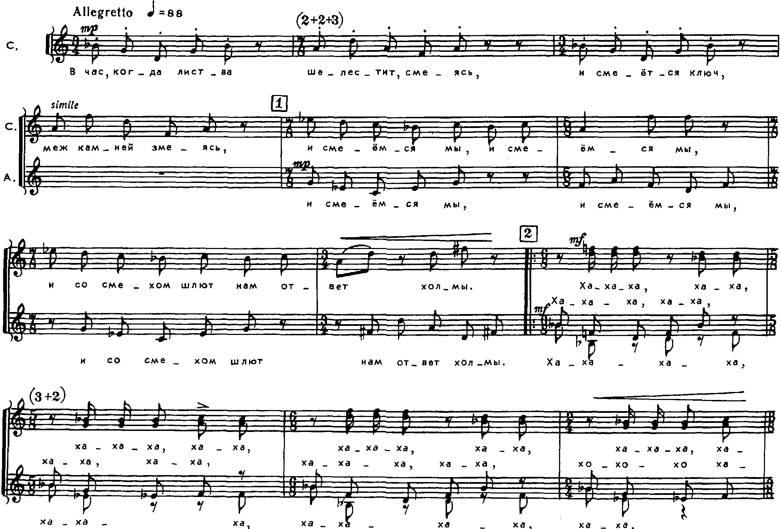
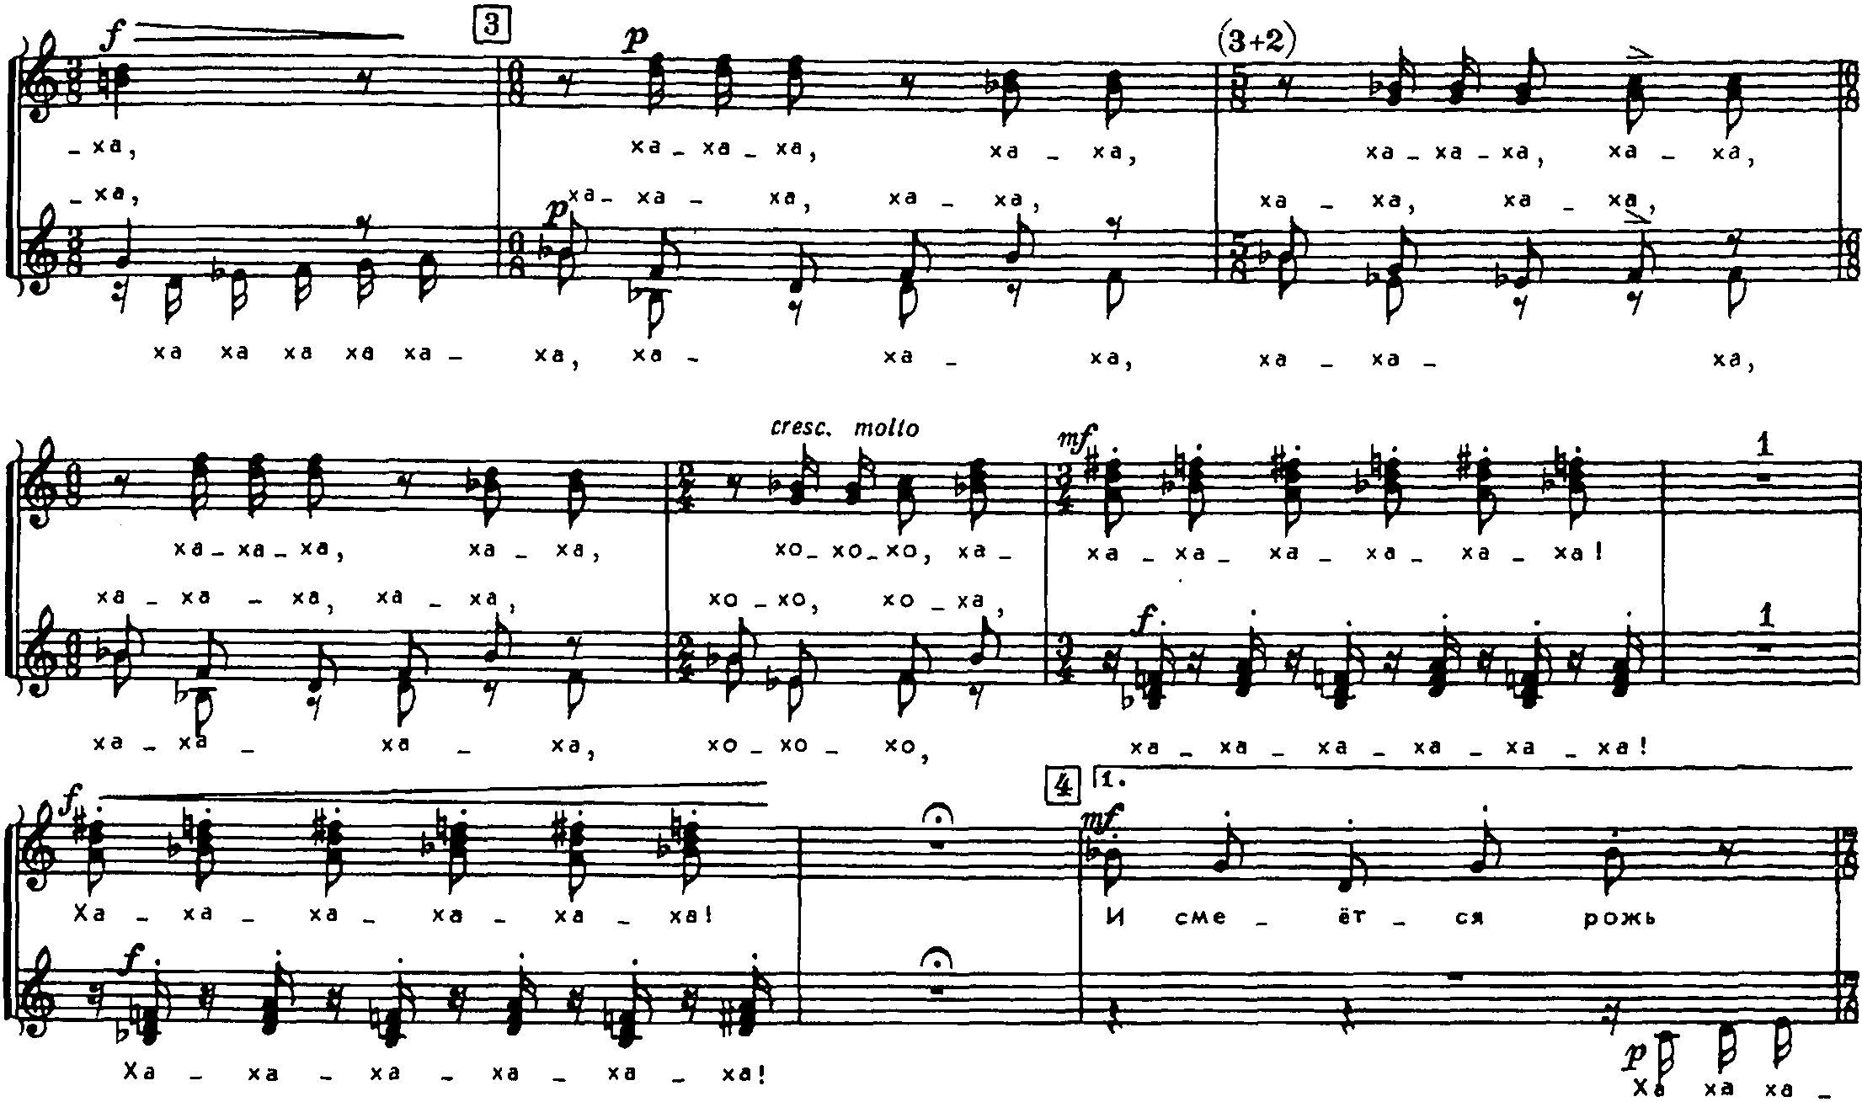
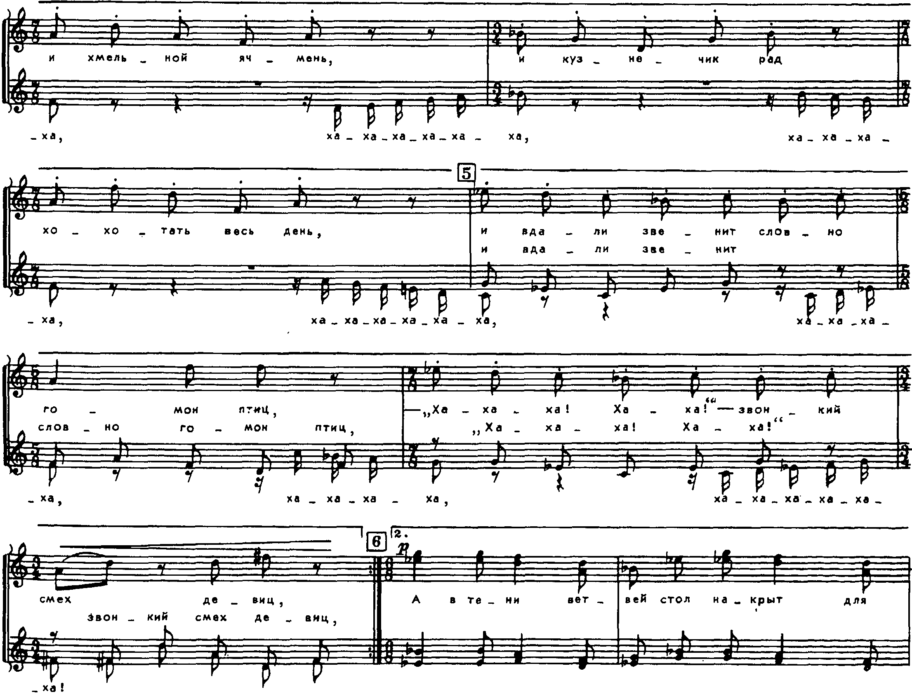
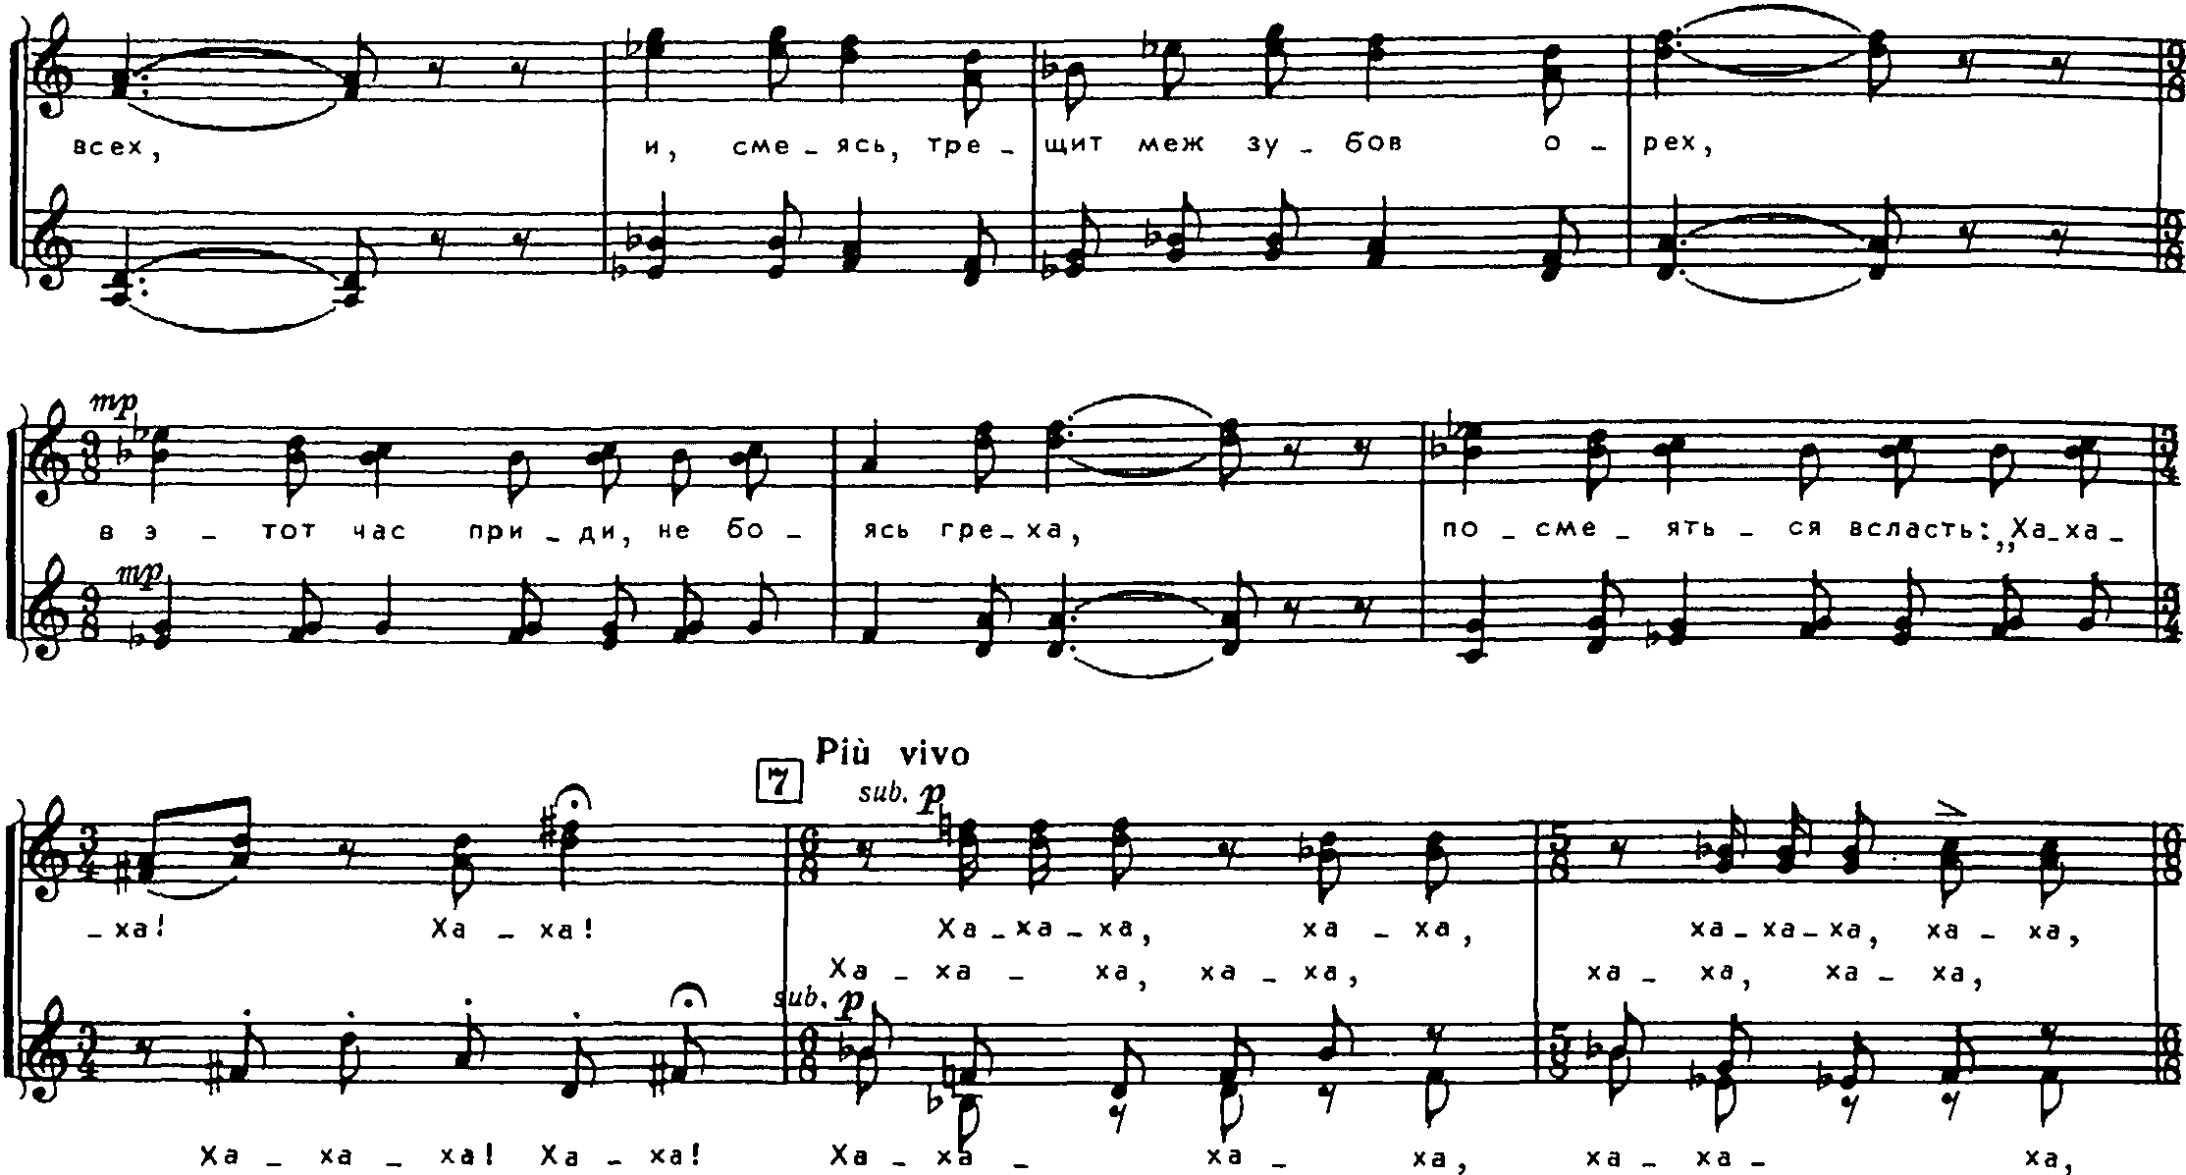
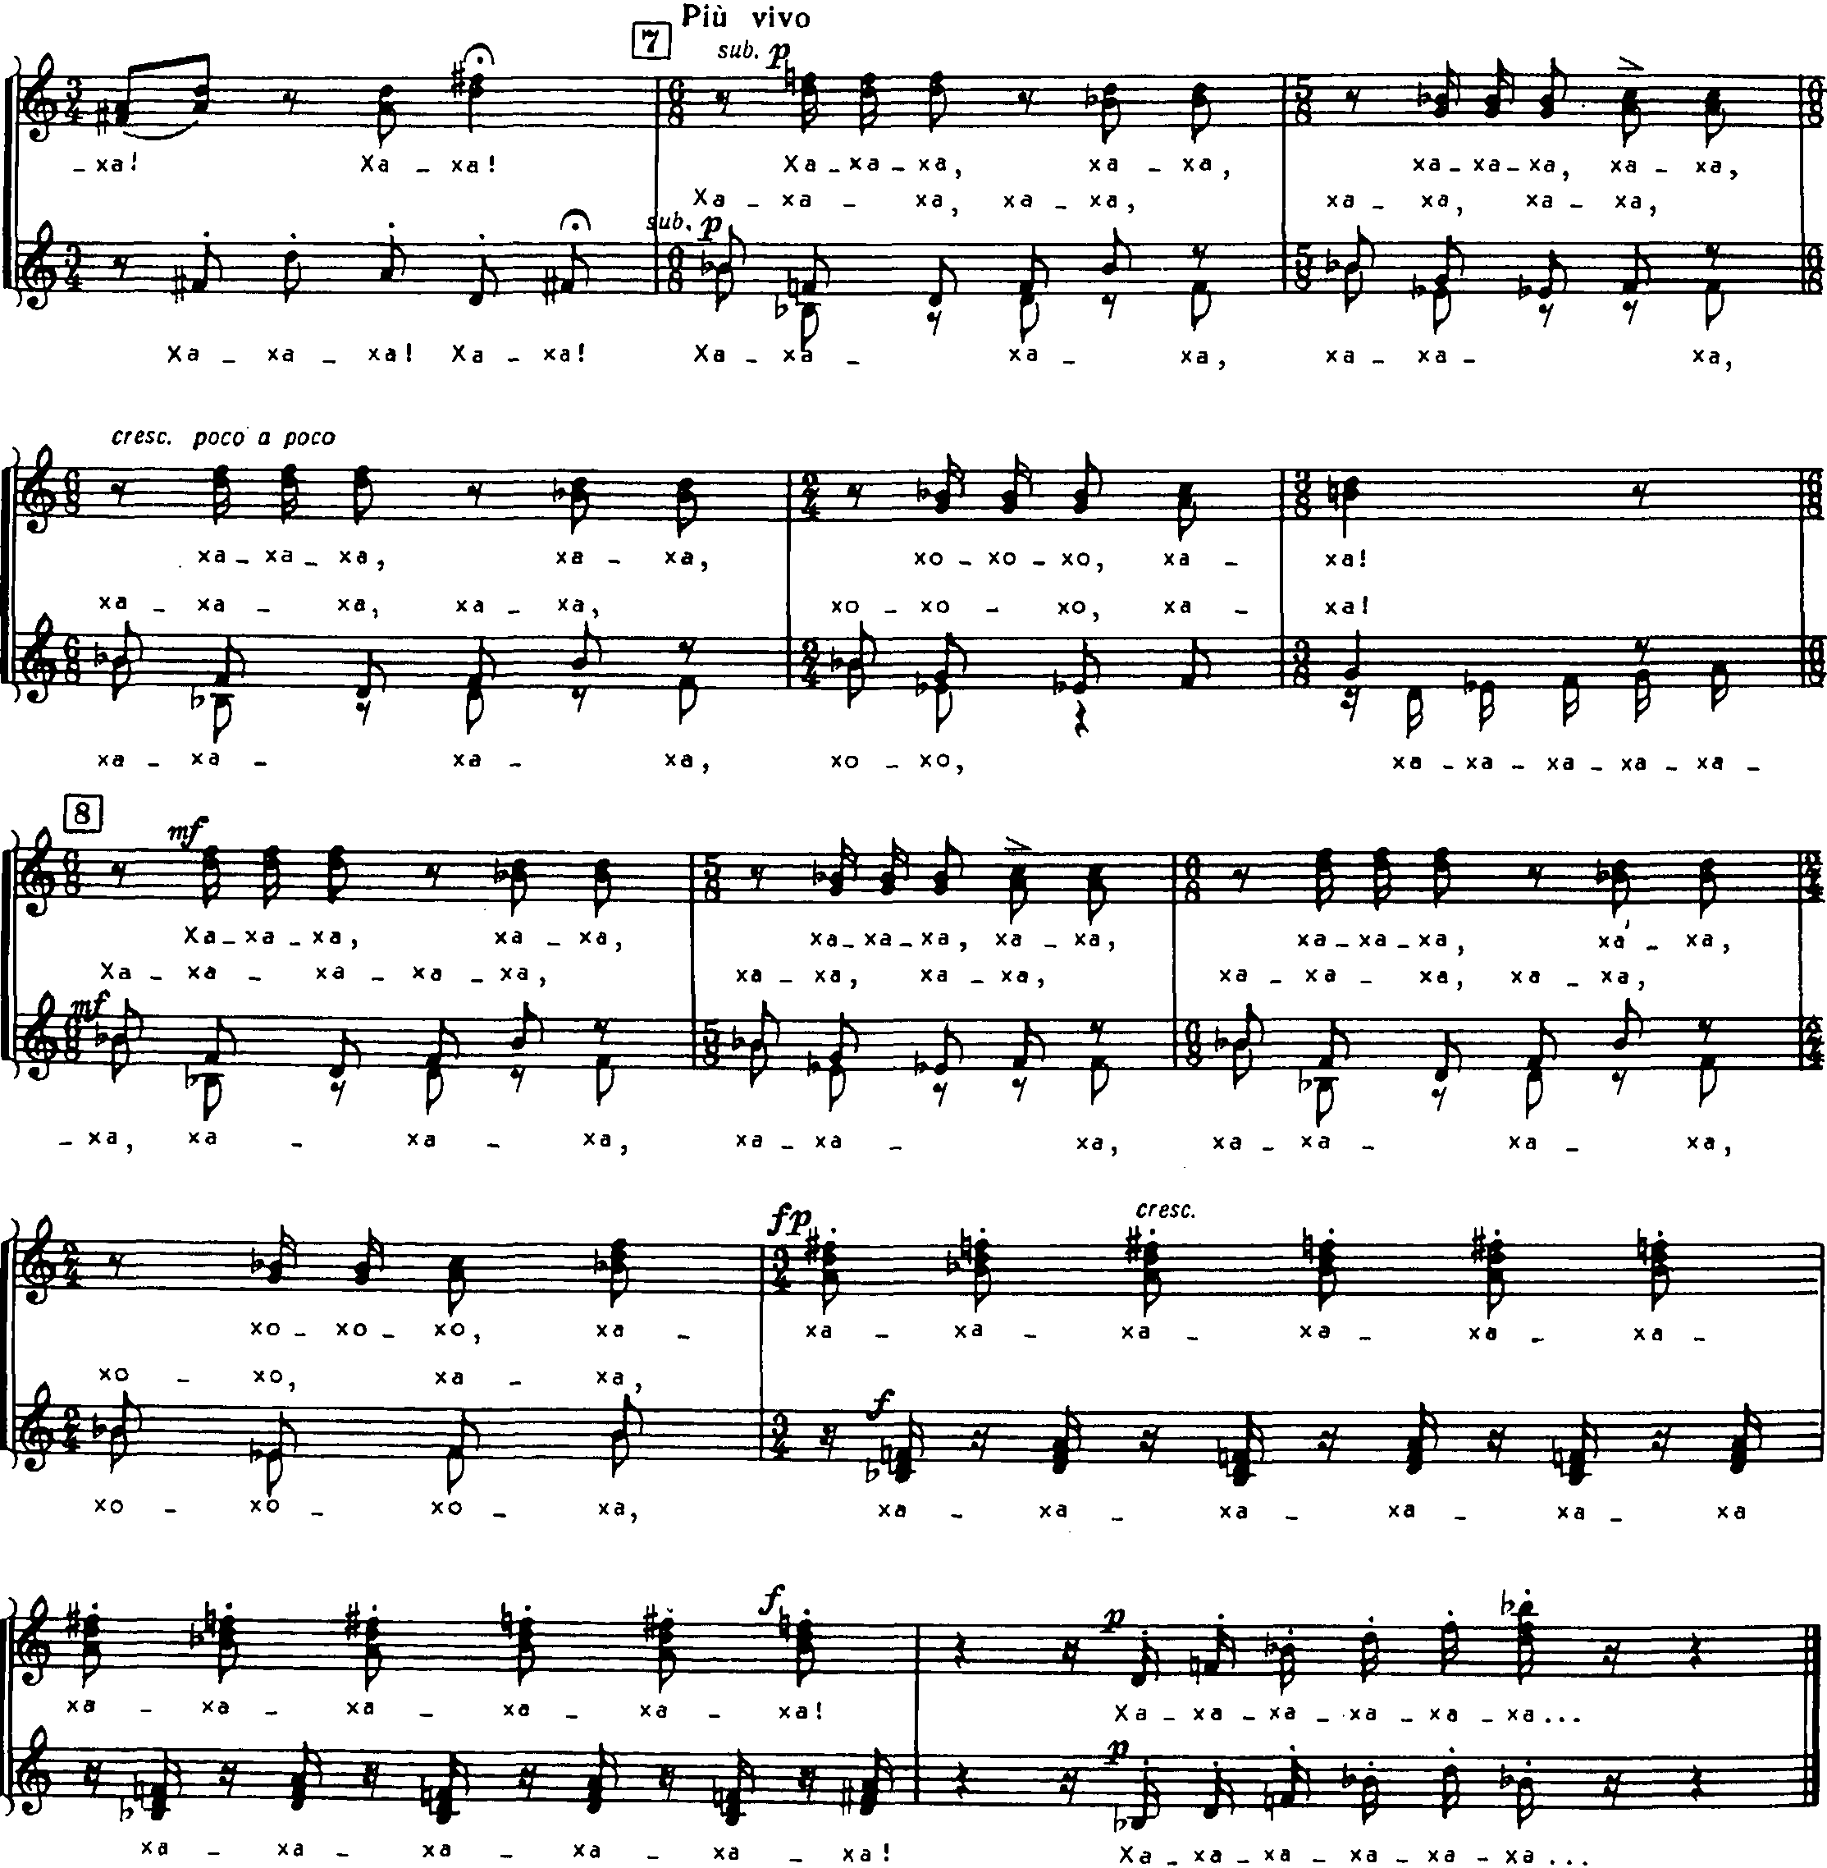

Посвящено детскому хору «Весна»

